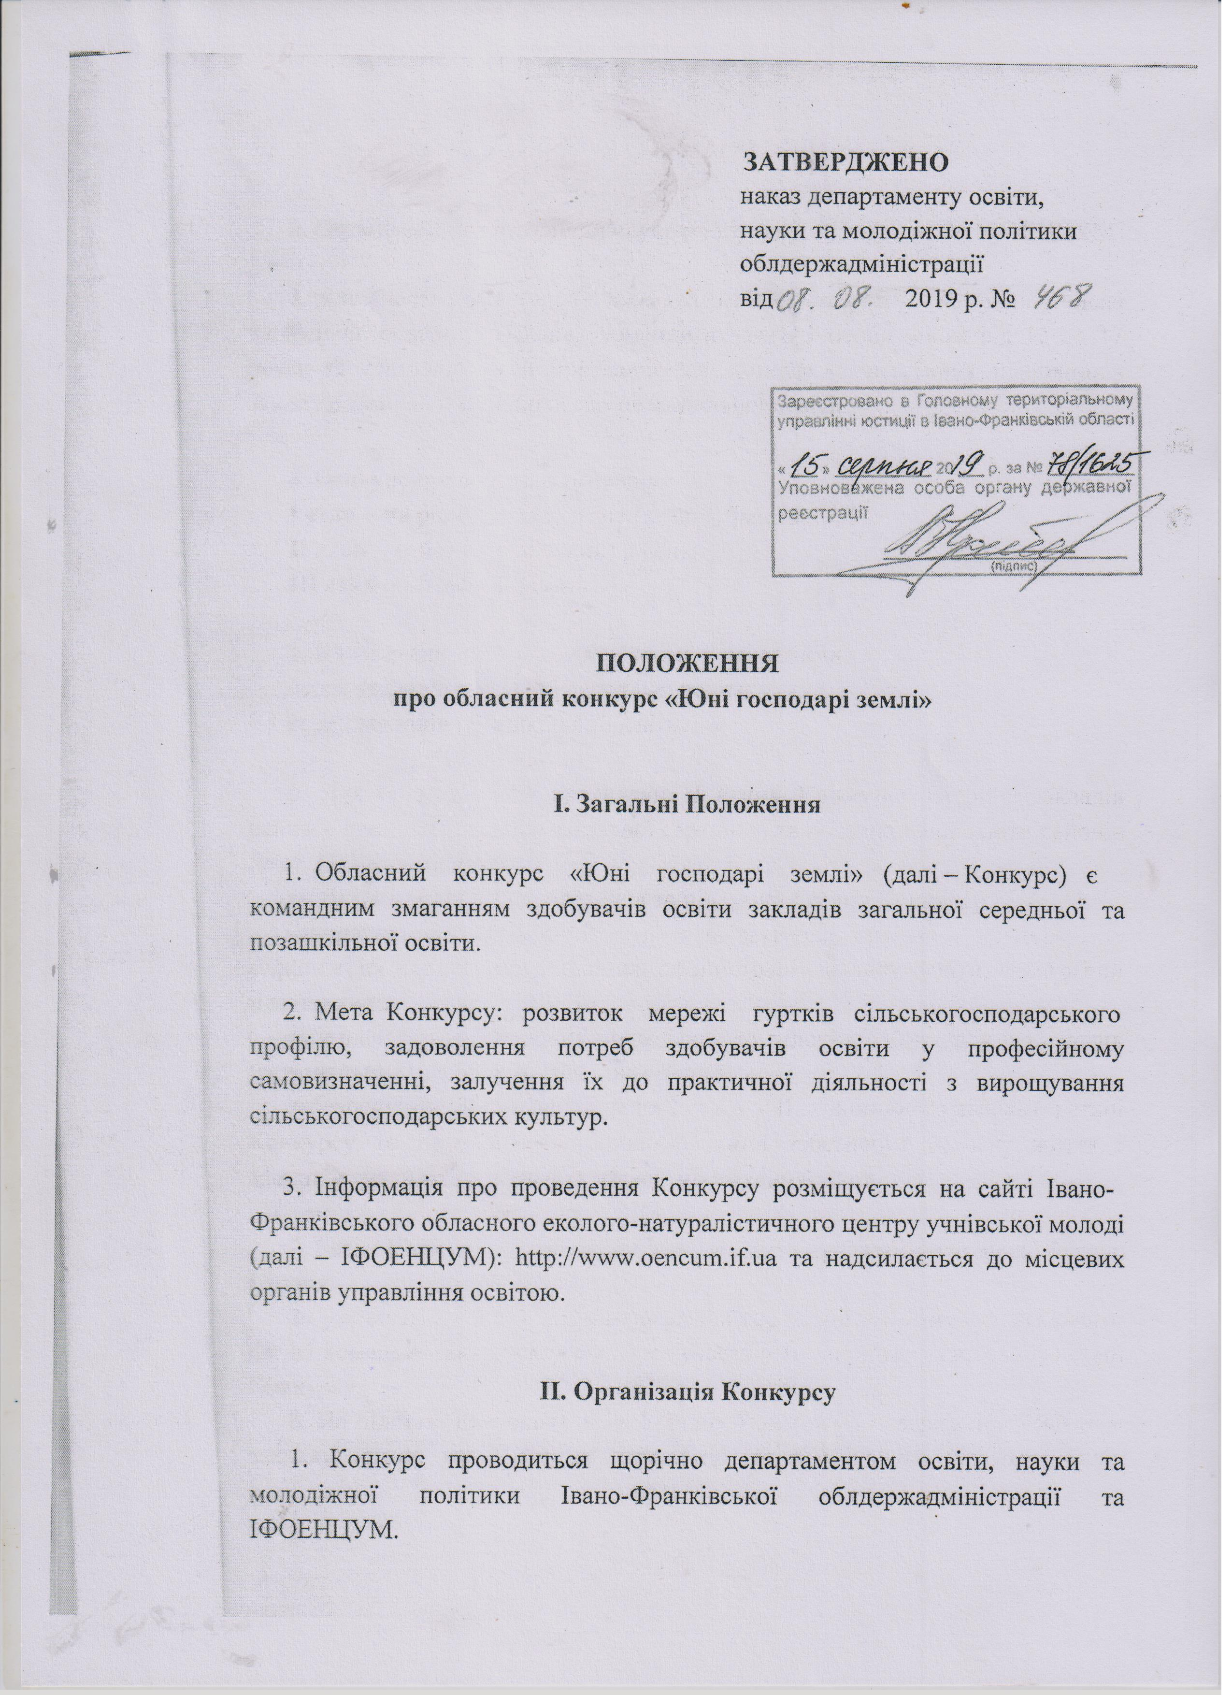
2. Організаційно-методичний супровід Конкурсу забезпечує ІФОЕНЦУМ.

3. Для участі у Конкурсі у закладах освіти формуються команди з числа здобувачів освіти. До складу команди входять 3 особи віком від 12 до 17 років та керівник, який призначається з числа педагогічних працівників закладів загальної середньої або позашкільної освіти.

4. Конкурс проводиться поетапно:
І етап – на рівні закладу освіти району (міста, ОТГ);
ІІ етап – районний (міський) рівень;
ІІІ етап – обласний рівень.

- ІІ і ІІІ етапи проводяться за двома номінаціями:
серед закладів загальної середньої освіти;
серед закладів позашкільної освіти.

6. Для організації та проведення І етапу Конкурсу на рівні закладів освіти керівники закладів загальної середньої та позашкільної освіти районів (міст, ОТГ) на місцях:
видають накази про проведення та підсумки І етапу Конкурсу;
створюють організаційний комітет та затверджують журі Конкурсу, до складу яких входять представники адміністрації закладу освіти, педагогічні працівники;
забезпечують висвітлення проведення та підсумки Конкурсу в місцевих (регіональних) засобах масової інформації;
забезпечують участь переможців І етапу у ІІ районному (міському) етапі Конкурсу та призначають керівника, який забезпечує безпеку життя і здоров’я учасників в дорозі та під час проведення заходу.

7. І етап Конкурсу проводиться за наявності у закладі освіти двох і більше команд.
За умови наявності в закладі загальної середньої чи позашкільної освіти однієї команди, заклад скеровує її на участь у ІІ районному (міському) етапі Конкурсу.
8. На підставі протоколу журі І етапу Конкурсу, затвердженого наказом закладу освіти, визначаються переможці (за найбільшою кількістю балів

відповідно до розділу ІV п.1, п. 2.), які рекомендуються для участі у ІІ районному (міському) етапі Конкурсу.

9. Для участі у ІІ районному (міському) етапі Конкурсу необхідно подати у місцевий орган управління освітою підсумковий наказ про проведення І етапу Конкурсу та заявку на участь у ІІ(ІІІ) етапі Конкурсу «Юні господарі землі» (додаток 1).

10. Для організації та проведення ІІ районного (міського) етапу
Конкурсу керівники місцевих органів управління освітою районів (міст):
видають накази про проведення та підсумки ІІ етапу Конкурсу;
створюють організаційний комітет та затверджують журі Конкурсу, до складу яких входять представники місцевих органів управління освітою, закладів освіти району, міста, ОТГ та спеціалісти в галузі сільського господарства (за згодою);
забезпечують висвітлення проведення та підсумки Конкурсу в районних (міських) засобах масової інформації;
забезпечують участь переможців ІІ етапу у ІІІ обласному етапі Конкурсу та призначають керівника, який забезпечує безпеку життя і здоров’я учасників в дорозі та під час проведення заходу.

11. На підставі протоколу журі ІІ районного (міського) етапу Конкурсу, затвердженого наказом місцевого органу управління освітою, визначаються переможці (за найбільшою кількістю балів відповідно до розділу ІV п.1, п. 2.), які рекомендуються для участі у ІІІ обласному етапі Конкурсу.

12. За умови, коли на ІІ районному (міському) етапі в певній номінації є тільки 1 команда, то:
- якщо ця команда є переможцем І етапу, вона одразу скеровується на участь у ІІІ обласному етапі Конкурсу у цій номінації;
- якщо ця команда не брала участь у І етапі Конкурсу (за відсутності інших команд у закладі), то у ІІ районному (міському) етапі вона змагається з командами іншої номінації і, зайнявши І місце, скеровується на ІІІ обласний етап Конкурсу.

13. Здобувачі освіти закладів загальної середньої та позашкільної освіти об’єднаних територіальних громад беруть участь у ІІ етапі Конкурсу в районах і містах за територіальним принципом.

14. Для участі у ІІІ обласному етапі Конкурсу необхідно подати на електронну адресу ІФОЕНЦУМ підсумковий наказ про проведення ІІ районного (міського) етапу Конкурсу, заявку на участь у ІІ(ІІІ) етапі Конкурсу «Юні господарі землі» та інформацію за підсумками ІІ районного (міського) етапу обласного конкурсу «Юні господарі землі» (додатки 1,2),
складені за підсумками районного (міського) етапу. Документація подається без скорочень та абревіатур.

15. Наказ про проведення ІІІ обласного етапу Конкурсу видається департаментом освіти, науки та молодіжної політики облдержадміністрації не пізніше, ніж за місяць до його проведення, в якому затверджується склад оргкомітету та журі з числа представників департаменту, ІФОЕНЦУМ та фахівців у галузі сільського господарства (за згодою).

ІІІ. Вимоги до проведення Конкурсу

- Команди працюють впродовж 4 годин за програмою, яка
передбачає:
презентацію дослідницької роботи (об’єктом дослідницької роботи для всіх учасників є певна найпоширеніша с/г культура, яка визначається організаторами Конкурсу і оголошується заздалегідь);
представлення результатів дослідницьких робіт з іншими сільськогосподарськими культурами, підтверджених щоденниками спостережень, фотогалереями, взірцями вирощеної продукції;
демонстрацію знань, вмінь та навичок з визначення та вирощування сільськогосподарських рослин на трьох локаціях;
представлення найбільшого взірця визначеної сільськогосподарської культури, вирощеної на навчально-дослідній земельній чи власній присадибній ділянці.

- Презентація дослідницької роботи відбувається у формі постерного
захисту – до 5 хв. (додаток 3). В ній можуть брати участь всі члени команди. Презентація доповнюється фотогалереями, схемами, графіками, діаграмами тощо.
3. Команди можуть додатково представити результати проведення дослідницьких робіт з вирощування інших сільськогосподарських культур. Для цього по кожному досліду слід подати такі матеріали:
- щоденник дослідницької роботи (додаток 4);
- фотогалерею, де зафіксовано ключові моменти досліду;
- взірці вирощеної продукції.
4. Учасники демонструють свої знання, вміння та навички на трьох локаціях:
Локація 1 – визначення сільськогосподарських рослин за живими зразками (кожен член команди повинен визначити 10 сільськогосподарських культур із запропонованих зразків);
Локація 2 – визначення рослин за насінням (кожен член команди повинен визначити 10 найпоширеніших сільськогосподарських культур за насінням із запропонованих зразків);
Локація 3 – демонстрація практичних вмінь та навичок з вирощування сільськогосподарських культур (кожен член команди повинен проявити свої знання, вміння та навички щодо висівання насіння, пікування розсади однієї із сільськогосподарських культур та догляду за нею).

ІV. Підведення підсумків

1. Презентація дослідницької роботи з вирощування визначеної найпоширенішої с/г культури (зміст проведеної роботи, оформлення постеру, інтерв’ю доповідачів), представлення матеріалів дослідницьких робіт з вирощування інших с/г культур, робота на локаціях Конкурсу та представлення найбільшого взірця визначеної с/г культури, вирощеної на навчально-дослідній земельній ділянці чи власній присадибній ділянці оцінюються за відповідними критеріями оцінювання І, ІІ, ІІІ етапів обласного конкурсу «Юні господарі землі» (додаток 5).

2. Команди-переможці ІІІ (ІІ, І) етапів Конкурсу, які набрали найбільшу кількість балів (І місце – 1 команда, ІІ місце – 1 команда, ІІІ місце – 1 команда) окремо серед закладів загальної середньої та позашкільної освіти, відзначаються грамотами відповідно департаменту освіти, науки та молодіжної політики облдержадміністрації (місцевого органу управління освітою у районі (місті), закладу освіти у районі (місті, ОТГ).

- Педагогам, які підготували переможців ІІІ (ІІ, І) етапів Конкурсу
оголошуються подяки відповідно департаменту освіти, науки та молодіжної політики Івано-Франківської облдержадміністрації (місцевого органу управління освітою у районі (місті), закладу освіти у районі (місті, ОТГ).

4. За умови отримання командами однакової кількості балів перевага надається команді, яка набрала більшу кількість балів на локаціях Конкурсу (додаток 5 п. 3).

5. Результати проведення ІІІ (ІІ, І) етапів Конкурсу на підставі протоколів журі затверджуються відповідно наказом департаменту освіти,
науки та молодіжної політики Івано-Франківської облдержадміністрації (місцевого органу управління освітою у районі (місті), закладу освіти у районі (місті, ОТГ).

6. При підведенні підсумків ІІІ обласного етапу Конкурсу Івано-Франківський обласний еколого-натуралістичний центр учнівської молоді оголошує сільськогосподарську культуру, запропоновану для проведення дослідницької роботи наступного року.

V. Фінансування

1. Витрати на проведення ІІ етапу Конкурсу та відрядження учасників для участі у ІІІ етапі здійснюються за рахунок коштів відповідних місцевих бюджетів.

2. Витрати на організацію, проведення та нагородження переможців ІІІ етапу Конкурсу здійснюються за рахунок коштів, передбачених департаментом освіти, науки та молодіжної політики облдержадміністрації в обласному бюджеті на відповідний рік.

Начальник відділу позашкільної освіти
та роботи з інтернатними закладами управління
освіти і науки департаменту освіти, науки та
молодіжної політики облдержадміністрації Ірина Опалко

Додаток 1
до Положення про обласний конкурс «Юні господарі землі»
(р. ІІ, п. 9)

Заявка
на участь у ІІ (ІІІ) етапі Конкурсу
«Юні господарі землі»

______________________________________________________________
(найменування закладу освіти)
______________________________________________________________ ОТГ, район (місто)
Склад команди:
№ з\п | Прізвище, ім’я учасника | Дата народження  (число, місяць, рік) | Клас, гурток | Примітки
1
2
3

Керівник команди: _______________________________________________
(ім’я та прізвище)
__________________________________________________________________
(посада)
_________________________________________________________________
(контактний телефон, електронна адреса)

Тема дослідницької роботи_________________________________

_______________________________________________________________

______________________ _____________________ ______________
(керівник закладу освіти) ім’я та прізвище підпис М.П.

Додаток 2
до Положення про обласний конкурс «Юні господарі землі»
(р. ІІ, п. 14)

Інформація за підсумками ІІ районного (міського) етапу обласного конкурсу «Юні господарі землі»

 | Кількість закладів освіти у районі (місті) | Загальна кількість закладів освіти, що взяли участь у ІІ етапі Конкурсу | Загальна кількість учасників, що взяли участь у ІІ етапі Конкурсу | Інформація про переможців та призерів Конкурсу (загальна кількість)
Район, місто | ЗЗСО  ЗПО
ОТГ | ЗЗСО  ЗПО

Інформація про активність закладів освіти, обґрунтування того, чи була досягнута мета та завдання при проведенні ІІ районного (міського) етапу, критичні зауваження та побажання щодо організації Конкурсу.
____________________________________________________________
(Підпис, прізвище керівника місцевого органу управління освітою)

Додаток 3
до Положення про обласний конкурс «Юні господарі землі»
(р. ІІІ, п. 2)

Методичні рекомендації щодо оформлення постера (стенда)

Розміри постера: аркуш паперу формату А1 (83 х 60 см) з рейками та прикріпленим шнурком для зручності презентації.
На постері мають бути описані ключові етапи дослідницької роботи з вирощування сільськогосподарської культури, впровадження результатів дослідів в практику.
На стенді мають бути відображені тема, мета й завдання, схема досліду та методи дослідження; короткий зміст експерименту; опис отриманих результатів, висновки (доцільність, можливість впровадження результатів досліду в практику).
Демонстрація роботи за допомогою постера повинна бути інформативною. Робота має бути представлена у простій та доступній формі для зацікавлених спостерігачів та членів журі. Для презентації роботи на постері розміщують текстові фрагменти, графіки, діаграми, фотографії виконаної дослідницької роботи. Шрифт текстової частини має бути такого розміру, щоб вільно читався на відстані 1-1,5 м від стенда. Фотографії, таблиці мають відображати ключові етапи чи результати роботи за навчальний рік. Кожна ілюстрація має супроводжуватися поясненням того, що вона відображає. Бажано, щоб ілюстрації не потребували додаткових пояснень. Ілюстративний матеріал має займати не менше половини площі стенда. Розмір шрифту в тексті – не менше 20 пт.
Всі відібрані елементи на постері мають бути розміщені логічно, послідовно та зручно для перегляду.
Постерна презентація дослідницької роботи супроводжується інтерв’ю, в якому доповідач (доповідачі) вільно та впевнено ведуть наукову бесіду, з якої буде зрозуміло, що вони повністю володіють матеріалом.

Додаток 4
до Положення про обласний конкурс «Юні господарі землі»
(р. ІІІ, п. 3)

Методичні рекомендації щодо оформлення щоденника
дослідницької роботи

Щоденник дослідницької роботи ведеться в зошиті на 12 – 18 аркушів
Титульна сторінка щоденника дослідницької роботи оформляється за таким зразком:
Щоденник дослідницької роботи
Здобувачів освіти _________________________________ класу (гуртка), школи (ЗПО), ОТГ району(міста)
У щоденнику, залежно від теми дослідів чи досліджень, мають бути зафіксовані під керівництвом вчителя (керівника гуртка) такі основні етапи роботи:
- Вибір теми, мета і завдання.
- Збирання попередніх даних про об’єкт, який буде вивчатися.
- Встановлення послідовності роботи (план роботи).
- Реєстрування процесу роботи і спостереження за об’єктом.
- Результати роботи та їх аналіз.
- Висновки.
Щоденник, в якому фіксується проведення дослідів з рослинництва, може бути складений за формою:
- Склад ланки (команди).
- Культура.
- Сорт.
- Тема досліду.
- Мета досліду.
- Схема досліду, площа.
- Місце проведення досліду.
- Характеристика рельєфу і ґрунту.
- Характеристика культури.
- План агротехнічних заходів.
- Щоденний облік роботи.
- Схема фенологічних спостережень.
- Результати досліду.
- Висновки.

Додаток 5
до Положення про обласний конкурс «Юні господарі землі»
(р. IV, п. 1)

Критерії оцінювання І, ІІ, ІІІ етапів обласного конкурсу
«Юні господарі землі»

№ | Критерії | бали
1 | Оцінювання проведеної дослідницької роботи  Зміст проведеної роботи  Мета та завдання
1 | Мета та завдання в постері не зазначені, учасник не може їх назвати | 0
1 | Мета в постері зазначена, завдання відсутні, або навпаки | 1
1 | У визначенні мети та завдань допущені помилки, учасник не може їх чітко назвати | 2
1 | Мета та завдання у постері зазначені правильно, про що свідчить хід та результати дослідження, учасник чітко і впевнено їх називає | 3
1 | Схема досліду
1 | Схема досліду відсутня | 0
1 | Схема досліду зазначена, проте допущені помилки | 1
1 | Схема досліду окреслена правильно | 2
1 | Методика дослідження
1 | Опис методів дослідження відсутній, учасник не може розповісти, як проводилось дослідження | 0
1 | Методи дослідження викладені чітко, коротко (за принципом «повтори дослід за мною») | 1
1 | Результати дослідження
1 | У постері не наведені результати | 0
1 | Результати відповідають поставленим завданням, але відсутні світлини, де зафіксовано хід та результати експерименту | 1
1 | Результати відповідають поставленим завданням, проілюстровані світлинами, таблицями, графіками тощо | 2
1 | Крім представлених результатів дослідження, наводиться їх аналіз та пропозиції щодо їх практичного застосування | 3
1 | Висновки
1 | Висновки дослідження відсутні | 0
1 | Висновки не відповідають завданням дослідження | 1
1 | Висновки повністю відповідають завданням дослідження | 2
1 | Використання методів органічного землеробства
1 | При вирощуванні визначеної с/г культури методи органічного землеробства не використовувались | 0
1 | Методи органічного землеробства поєднувались із традиційними методами вирощування (внесення органічних та мінеральних добрив тощо) та хімічними засобами захисту (використання гербіцидів, пестицидів, фунгіцидів тощо) | 1
1 | При вирощуванні с/г культури використовувались тільки методи органічного землеробства | 2
 | Оформлення постеру
 | Постер відсутній | 0
 | На постері розміщений тільки текстовий матеріал | 1
 | Всі необхідні елементи на постері (текст, світлини, таблиці, графіки тощо) розміщені хаотично, не створюють цілісної картини дослідження, шрифт занадто дрібний | 2
 | Постер побудований логічно, послідовно, зручно для перегляду, органічно поєднані всі необхідні елементи | 3
 | Презентація дослідницької роботи
 | Презентація відсутня | 0
 | Учасник читає текст, не відриваючись від постеру | 1
 | Учасник вільно та впевнено викладає зміст роботи, але, відповідаючи на запитання журі, допускає помилки | 2
 | Учасник вільно та впевнено викладає основний зміст дослідження, правильно відповідає на запитання журі | 3
Максимальна кількість балів за проведену дослідницьку роботу на задану тему |  | 19 балів
2 | Оцінювання матеріалів за результатами проведення дослідницьких робіт з іншими с/г культурами
2 | Щоденники спостереження
2 | Щоденник спостереження відсутній | 0
2 | Щоденник спостереження не відповідає вимогам оформлення | 1
2 | Щоденник спостереження відповідає вимогам оформлення | 2
2 | Фотогалерея (відображає участь дітей у поетапному процесі вирощування сільськогосподарських культур)
2 | Фотогалерея відсутня | 0
2 | На світлинах фотогалереї не зображена діяльність дітей на ділянці | 1
2 | На світлинах фотогалереї зафіксована поетапна робота дітей з вирощування досліджуваної сільськогосподарської культури | 2
2 | Взірці продукції, вирощеної на навчально-дослідній земельній ділянці, приватній садибі, фермерському господарстві
2 | Взірці вирощеної продукції відсутні | 0
2 | Взірці наявні, але не вказані сорти с/г культур | 1
2 | Взірці наявні та вказані сорти сільськогосподарських рослин | 2
Максимальна кількість балів за результатами проведення дослідницьких робіт з іншими с/г культурами (за кожну роботу) |  | до 6 балів
3 | Оцінювання роботи на локаціях
 | Локація І  Надається 1 бал за кожну правильно названу рослину | до 10 балів
 | Локація ІІ  Надається 1 бал за кожну правильно названу рослину | до 10 балів
 | Локація ІІІ  Практичні вміння та навички з вирощування овочевих культур (висівання насіння, пікування розсади, догляд). | до 6 балів
Висівання насіння.
Кожен учасник визначає одну з найпоширеніших овочевих культур за насінням і демонструє його висівання.
 | Овочева культура за насінням не визначена або визначена не правильно | 0
 | Овочева культура за насінням визначена правильно | 1
 | Учасник не може продемонструвати процес висівання насіння або демонструє не правильно | 0
 | Учасник демонструє процес висівання насіння правильно | 1
Пікування розсади.
Кожен учасник визначає одну з найпоширеніших овочевих культур за взірцем розсади і демонструє її пікування
 | Овочева культура за взірцем розсади не визначена або визначена не правильно | 0
 | Овочева культура за взірцем розсади визначена правильно | 1
 | Учасник не може продемонструвати процес пікування розсади або демонструє не правильно | 0
 | Учасник демонструє пікування розсади правильно | 1
Догляд за овочевою культурою.
Кожен учасник визначає одну з найпоширеніших с/г культур за живим взірцем і називає особливості її вирощування
 | Овочева культура не визначена за живим взірцем або визначена не правильно | 0
 | Овочева культура за живим взірцем визначена правильно | 1
 | Учасник не може назвати особливості вирощування визначеної с/г культури або називає не правильно | 0
 | Учасник правильно називає особливості вирощування визначеної с/г культури | 1
Максимальна кількість балів, які може отримати команда на локаціях |  | 78 балів
Максимальна кількість балів, які може отримати команда за проведену дослідницьку роботу з визначеної с/г культури, з іншими с/г культурами (за наявності) та за роботу на локаціях |  | 103 бали
4 | Оцінювання ваги взірця вирощеної с/г культури
 | Надані кожною командою взірці зважуються. Кожна команда отримує ту кількість балів, яка відповідає вазі взірця. Взірець з найменшою вагою оцінюється в 1 бал. Кількість балів зростає на 1 із збільшенням ваги взірця. Отримані бали додаються до загального командного балу. | Максимальний бал відповідає кількості представлених на Конкурс взірців
Максимальна кількість балів команди у Конкурсі становить суму (103 бали + бал за представлений командою взірець вирощеної с/г культури)

